ATELIERS MAT S’ECLATE 2025
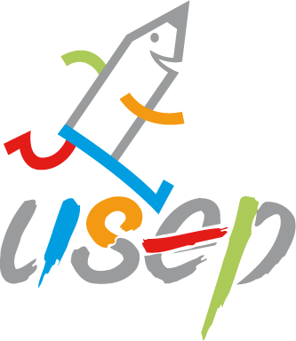

Plan d’eau de Sangot

1.La roulette   2. Le vélo trial   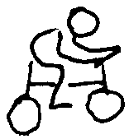  3. Les trappeurs   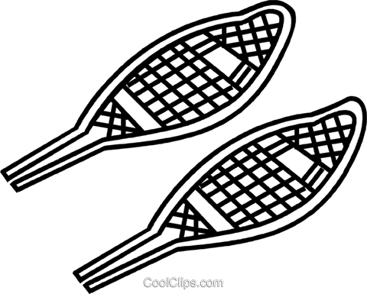  4. Le porte ballon   5. Les déménageurs en luge   6. Les anneaux brûlants   7. filet à grimper   8. Les remorqueurs   9. L'aveugle   10. Les gros bras  | 11. Les cibles rondes   12. Les cibles carrées   13. Le garçon de café   14. Lancer dans la caisse   15. Le lancer d'anneaux   16. Le pédalgo   17. Les trottinettes   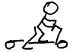  18. Les skieurs   19. Les mini-hops………………   20. Le hockey   21. Le basket   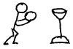  22. Le relais pneus   23. La course de haies  | 24. La sorcière   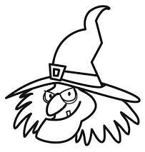  25. La brouette   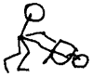  26. Les zigzags rollers   27. Les ponts flottants   28. Les équilibristes   29. Les cibles Tchouk   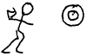  30. Sauver la planète   31. Le laser   32. La moquette   33. Le parachute   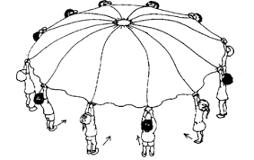 | 34. Le landart   35. La pêche à la ligne   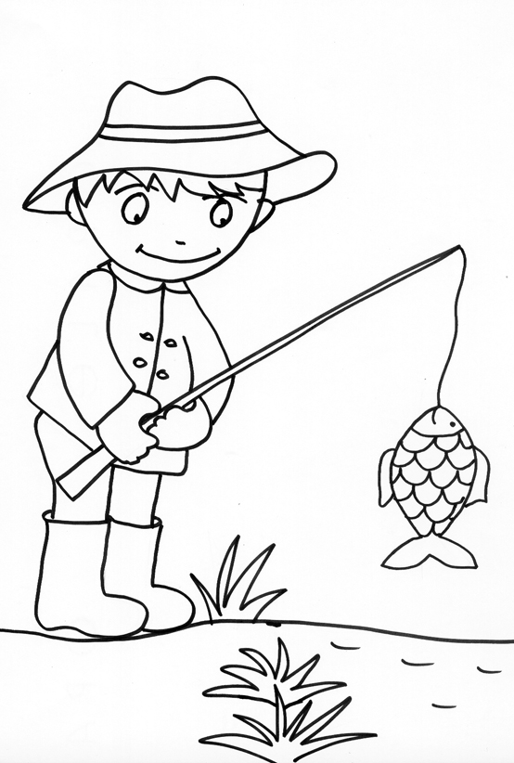  36. Les petits pas   37. Atelier sensoriel   38. Sauter haut   Ateliers de délestage  Jeux / balançoires………………  Le mölkky………………………..  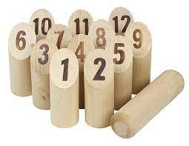  ____________________________  Ecole de :……………………  Equipe : ……………………..

